RWS - RIVAL WOOD SOLUTIONS
Asistente Inteligente con IA y Automatización en n8n

Colegio Universitario de Cartago
Big Data – Escuela de Computación
Inteligencia Artificial Aplicada
Profesor Osvaldo González Chaves
Proyecto Final
Documentación Técnica del Proyecto
Estudiantes:
Marisol Víquez Rivera
Fernando Contreras Artavia
I cuatrimestre 2026

1. Descripción de la Problemática

1.1 Contexto y Relevancia
RWS - Rival Wood Solutions es una empresa costarricense dedicada al diseño, fabricación e instalación de muebles a la medida. Su catálogo abarca cocinas, closets, oficinas ejecutivas, muebles para sala, islas centrales y recepciones comerciales, atendiendo tanto a clientes minoristas como a proyectos comerciales.
El proceso de captación de clientes en empresas de carpintería a medida depende en gran medida de la consulta inicial: el cliente necesita conocer materiales disponibles, rangos de precio, tiempos de entrega y el proceso de cotización antes de comprometerse. Actualmente, esta primera interacción recae en personal humano que debe responder consultas repetitivas vía WhatsApp, correo electrónico o llamadas telefónicas.

1.2 Impacto de la Problemática
La ausencia de un canal automatizado de atención genera los siguientes problemas concretos para RWS:
- Tiempo de respuesta lento: Las consultas fuera de horario laboral (tardes, fines de semana) quedan sin atender, perdiendo oportunidades de venta.
- Saturación del equipo: El personal dedica tiempo valioso a responder preguntas frecuentes que podrían resolverse automáticamente.
- Pérdida de leads: Un cliente que no recibe respuesta rápida recurre a la competencia. En el mercado de muebles personalizados, la velocidad de respuesta es un factor diferenciador clave.
- Falta de consistencia: La calidad de la información varía según quién responde, generando inconsistencias en cotizaciones y especificaciones técnicas.
- Sin historial de conversación: No existe registro estructurado de las consultas recibidas, impidiendo análisis de demanda y patrones de cliente.

Esta problemática es especialmente relevante porque RWS ya cuenta con un sitio web profesional (RWS.WED) con sección de servicios, galería de proyectos y formulario de contacto, pero carecía de un canal de atención inmediata integrado. La implementación de un asistente de IA cierra esta brecha de manera directa y medible.

2. Rol de la Inteligencia Artificial

2.1 Justificación del Uso de IA
La problemática descrita no puede resolverse únicamente con automatización tradicional (respuestas predefinidas), ya que las consultas de clientes de muebles personalizados son inherentemente variadas y contextuales. Un cliente puede preguntar:
- "¿Cuánto costaría una cocina de 3 metros con cubierta de granito?"
- "¿Trabajan con melamina importada o solo nacional?"
- "Tengo un closet de esquina, ¿pueden hacer algo con puertas corredizas?"
Estas preguntas requieren comprensión del lenguaje natural, capacidad de razonamiento sobre el contexto y habilidad para extrapolar información del catálogo de servicios. Un modelo de lenguaje grande (LLM) es la herramienta idónea porque:
- Comprende intención y contexto, no solo palabras clave.
- Mantiene coherencia en conversaciones de múltiples turnos.
- Puede generar respuestas personalizadas y naturales basadas en la información de la empresa.
- Se adapta a variaciones en la escritura del cliente (errores, abreviaciones, coloquialismos costarricenses).

2.2 Modelos y Técnicas Aplicadas
El sistema implementa un AI Agent dentro del flujo de n8n, configurado con las siguientes características técnicas:

Modelo de Lenguaje (LLM)
Se utiliza OpenAI GPT-4o (o Claude como alternativa) accedido a través de la API correspondiente. El modelo recibe en cada llamada el historial de conversación completo del cliente identificado, garantizando continuidad y contexto.

Prompt de Sistema (System Prompt)
El agente opera bajo un prompt de sistema que le otorga identidad como asistente oficial de RWS, con instrucciones sobre: tono (profesional pero cercano, en español costarricense), límites (solo responde sobre muebles y servicios de RWS), escalamiento (si la consulta requiere cotización formal, guía al formulario de contacto) y catálogo (tipos de proyectos, materiales, proceso de trabajo).

Memoria de Conversación
El nodo de Window Buffer Memory en n8n almacena los últimos N turnos de conversación indexados por sessionId. Esto permite que el cliente retome la conversación donde la dejó, incluso si recarga la página, gracias a que el frontend genera y persiste un ID único de sesión en localStorage.

Técnica RAG / Conocimiento Inyectado
El conocimiento sobre RWS (servicios, materiales, proceso de 3 pasos, tipos de proyectos) se inyecta directamente en el prompt del sistema como contexto estático. Para futuras versiones, esto puede evolucionar a un RAG (Retrieval-Augmented Generation) con base de datos vectorial para manejar catálogos más extensos.

3. Flujo en n8n

3.1 Descripción General del Flujo
El flujo implementado en n8n automatiza el ciclo completo de atención al cliente: desde que el usuario escribe un mensaje en el chatbot del sitio web, hasta que recibe una respuesta generada por IA. La arquitectura es stateful (con memoria) y responde en tiempo real gracias al modo síncrono del Webhook.

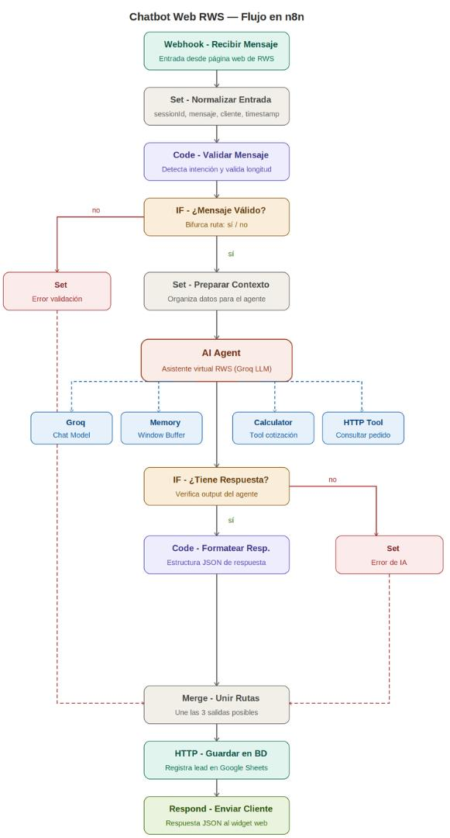

3.3 Tabla de Nodos del Flujo
# | Nodo | Tipo | Función
1 | Webhook | Webhook | Recibe el POST del sitio web con {sessionId, message, clientName, clientType}. Modo: Production. Método: POST.
2 | Set - Normalizar Entrada | Set Node | Extrae y limpia los campos del body. Asigna valores por defecto si algún campo llega vacío. Prepara la estructura para el agente.
3 | AI Agent | Agent Node | Nodo central. Recibe el mensaje del cliente y el historial. Invoca el LLM con el system prompt de RWS. Genera la respuesta en lenguaje natural.
4 | Window Buffer Memory | Memory Node | Sub-nodo del Agent. Almacena historial de conversación por sessionId. Configurable: últimos 10 mensajes (5 turnos). Evita pérdida de contexto.
5 | OpenAI Chat Model | LLM Node | Sub-nodo del Agent. Configura el modelo GPT-4o-mini, temperatura 0.7, max_tokens 500. Conecta con la API de OpenAI.
6 | Set - Formatear Salida | Set Node | Toma el output del Agent y lo empaqueta en {output: '...'}, formato que espera el frontend para parsear la respuesta.
7 | Respond to Webhook | Webhook Response | Devuelve el JSON al sitio web con código HTTP 200. El frontend recibe la respuesta y la muestra en el chat bubble del cliente.

3.4 Detalle de Nodos Clave

Nodo 1 — Webhook (Trigger)
Es el punto de entrada del flujo. Se configura en modo Production con URL pública. El sitio web realiza un fetch POST a esta URL con el payload:
Nodo 2 — Set (Normalizar Entrada)
Mapea los campos del body de la solicitud a variables limpias del flujo. Esto desacopla el formato de entrada del resto del flujo, facilitando cambios futuros en el contrato de la API del frontend sin modificar el agente.

Nodo 3 — AI Agent
Es el cerebro del sistema. Recibe el mensaje normalizado y el sessionId, consulta la memoria para obtener el historial, construye el prompt completo (sistema + historial + mensaje actual) y llama al LLM. El System Prompt incluye:
- Identidad: "Eres el asistente oficial de RWS - Rival Wood Solutions, empresa de muebles a la medida en Costa Rica."
- Catálogo: descripción de servicios (diseño, fabricación, instalación), materiales (melamina, madera, herrajes), tipos de proyectos.
- Proceso: cotización → diseño → fabricación e instalación.
- Restricciones: no inventar precios, escalar a formulario para cotizaciones formales.

Nodo 4 — Window Buffer Memory
Persiste el historial de conversación indexado por {{ $json.sessionId }}. Configurado con ventana de 10 mensajes (5 intercambios). Cuando el usuario vuelve al sitio y su sessionId está almacenado, el agente recuerda el contexto previo, mejorando la experiencia.

Nodo 5 — Set (Formatear Salida)
Transforma la salida del Agent (campo output del nodo) al formato JSON esperado por el frontend: { "output": "...texto de respuesta..." }. El código JavaScript del chatbot (función pickReply) lee este campo para mostrar la burbuja de respuesta.

Nodo 6 — Respond to Webhook
Cierra el ciclo respondiendo al fetch del frontend. El modo síncrono del webhook mantiene la conexión abierta hasta este nodo, garantizando que el cliente reciba la respuesta en la misma llamada HTTP (sin polling).

4. Documentación del Flujo

4.1 Resumen del Desarrollo
El proyecto se desarrolló en tres capas complementarias:
- Frontend (indeX): Widget de chatbot integrado al sitio web de RWS. Genera sessionId único por navegador usando localStorage. Envía mensajes vía fetch POST al webhook de n8n. Muestra respuestas con soporte de markdown básico (negritas, cursivas, saltos de línea). Implementa estados de carga (typing indicator) y manejo de errores descriptivos.
- Automatización (n8n): Flujo de 7 nodos que recibe, procesa y responde consultas. El AI Agent actúa como orquestador, apoyado por memoria de sesión y el modelo LLM. La arquitectura es modular: cada nodo tiene una responsabilidad única, facilitando el mantenimiento.
- IA (OpenAI / Claude): Modelo de lenguaje configurado con un prompt especializado en RWS. Temperatura controlada para equilibrar creatividad y precisión en respuestas sobre productos. Historial de conversación para coherencia en múltiples turnos.

4.2 Interacción entre Componentes
El siguiente flujo describe el ciclo completo de una consulta:
- El cliente escribe en el chat del sitio web y presiona Enviar (o Enter).
- El JS del frontend empaqueta {sessionId, message, clientName, clientType} y hace POST al webhook de n8n.
- n8n recibe el mensaje en el nodo Webhook y lo pasa al nodo Set de normalización.
- El AI Agent recupera el historial de la sesión desde Window Buffer Memory usando el sessionId.
- El Agent construye el prompt final y llama a OpenAI Chat Model con el historial + mensaje nuevo.
- OpenAI devuelve la respuesta. El Agent la almacena en memoria y la pasa al nodo Set de salida.
- El nodo Respond to Webhook devuelve {output: '...'} al frontend.
- El JS del frontend parsea el campo output y renderiza la burbuja de respuesta del bot.

4.3 Configuraciones Relevantes

Modelo LLM | GPT

Temperatura | 0.7 — Balance entre respuestas naturales y precisas

Max Tokens | 500 — Respuestas concisas y enfocadas

Memoria | Window Buffer: últimos 10 mensajes por sessionId

Webhook Mode | Production (síncrono, mantiene conexión hasta respuesta)

CORS | Access-Control-Allow-Origin configurado en n8n para dominio del sitio

4.4 Como utlizarlo
Se entrega el archivo JSON exportado desde n8n con el flujo completo. Para importarlo:
- Abrir n8n → menú superior → Import from File.
- Seleccionar el archivo rws_workflow.json.
- Configurar las credenciales de OpenAI (o Claude) en los nodos correspondientes.
- Activar el workflow y copiar la URL del webhook al código del frontend.

5. Conclusiones
El proyecto demuestra de forma concreta cómo la combinación de IA y automatización con n8n puede transformar la operación de una pequeña empresa como RWS - Rival Wood Solutions. Los resultados esperados son:
- Disponibilidad 24/7: El chatbot responde en cualquier momento, eliminando la pérdida de leads fuera de horario laboral.
- Reducción de carga operativa: Las consultas frecuentes se resuelven automáticamente, liberando al equipo para tareas de mayor valor.
- Mejor experiencia de cliente: Respuestas inmediatas, personalizadas y coherentes mejoran la percepción de la marca.
- Base para escalar: La arquitectura en n8n permite conectar nuevos canales (WhatsApp, Instagram, correo) con mínimo esfuerzo adicional.

Este proyecto evidencia que la IA no es exclusiva de grandes corporaciones. Con herramientas como n8n, OpenAI y un sitio web básico, cualquier negocio puede implementar automatización inteligente que genere valor real desde el primer día como el caso de RWS.

